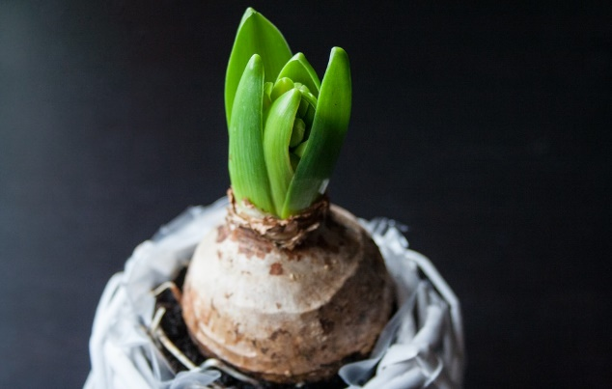
BLUMENZWIEBEL (im Herbst!)

Impulsgeber: Jede Teilnehmer*in bekommt
eine Blumenzwiebel in die Hand.
- Schaut Euch Eure Zwiebel genau an!
- Welche Form, welche Farbe hat sie? Wie fühlt sie sich an?
- Erst wird der Winter kommen mit Frost und Schnee.
- Die Blumenzwiebel muss noch warten.
- Aber im Frühjahr, wenn die Sonne die Erde wärmt, wird sie sich verwurzeln.
- Sie wird sich nach oben strecken und blühen.
- Welche Farbe wird sie wohl haben?

- Was hat das mit mir/uns zu tun?
- In unserem Garten – KINDERGARTEN, gibt es einige Zwiebeln.
- Jedes Kind, jede Erzieherin, jede Mama, jeder Papa trägt in sich eine Menge davon.
- Sie dürfen hier wachsen und blühen: Ideen, Möglichkeiten und Talente.
- Manchmal brauchen sie ein wenig Pflege und Schutz.
- Welche werden wohl in den nächsten Tagen und Wochen geweckt?
- Bei den Kindern? Im Team? Bei mir?

- Schlussgedanke/Gebet:
Guter Gott,
wir wollen dir Danke sagen, für die vielen Ideen, Möglichkeiten und Talente,
bei den Kindern und bei auch uns selbst.
Lass diese „Blumenzwiebeln“ sich entfalten, groß werden und blühen. Amen.

Oder: Die Tulpe von Josef Guggenmos
Dunkel war alles und Nacht.
In der Erde tief
die Zwiebel schlief,
die braune.
Was ist das für ein Gemunkel,
was ist das für ein Geraune,
dachte die Zwiebel,
plötzlich erwacht.
Was singen die Vögel da droben
und jauchzen und toben?
Von Neugier gepackt,
hat die Zwiebel einen langen Hals gemacht
und um sich geblickt
mit einem hübschen Tulpengesicht.
Da hat ihr der Frühling entgegengelacht.

